РУКОВОДСТВО ПОЛЬЗОВАТЕЛЯ

Прочитайте всю инструкцию перед сборкой и использованием этого продукта. Сохраните это руководство на будущее.
!

Предупреждения
Проконсультируйтесь с врачом перед началом программы обучения. Данное оборудование может определить максимальное значение (Пульс, Давление, Продолжительность и пр.), с которым Вы сможете тренироваться, а так же поможет получать точную информацию во время тренировок. Данное оборудование не подходит для использования в терапевтических целях.

Сборку оборудования необходимо произвести именно так, как описано в руководстве по эксплуатации.
Важно для безопасности

- Максимальная масса пользователя не более 125 кг；
- Устанавливайте оборудование в сухом месте, недоступном для влаги и воды.
- Люди с физическими недостатками и дети могут пользоваться оборудованием только в присутствии других людей, которые могут оказать помощь.
- Чтобы избежать загрязнения поверхности, необходимо подложить в области сборки резиновый коврик, деревянную доску и пр.
- Заниматься на тренажере необходимо в тренировочной одежде и обуви.
- Эллиптический велосипед предназначен только для профессионального оборудования, пожалуйста, не пытайтесь менять его или использовать не по назначению.
- Храните эллиптический велосипед отдельно от других предметов.
- Проверьте все винты, гайки и другие соединения перед использованием оборудования в первый раз и убедитесь, что тренажер находится в безопасном состоянии.
- Необходимо соблюдать осторожность при подъёме и перемещении оборудования, чтобы не повредить спину. Всегда используйте надлежащие способы подъёма и /или пользуйтесь помощью.
- Сделайте разминку перед использованием тренажера, чтобы избежать травмы.
- Если у вас появилось чувство головокружения, тошноты и прочие симптомы, пожалуйста, прекратите тренировку и обратитесь к врачу.

инструкция по сборке

1.подготовка:

A. Перед установкой, убедитесь, что у вас достаточно места вокруг объекта.
B. Используйте только настоящий инструмент для сборки.
C. Перед сборкой проверьте, все ли необходимые детали для каждого конкретного шага доступны (далее вы найдёте обозначения всех деталей (обозначены цифрами) для каждого шага сборки)

2.ИНСТРУКЦИЯ ПО СБОРКЕ:
ШАГ 1: Сборка передних и задних стабилизаторов
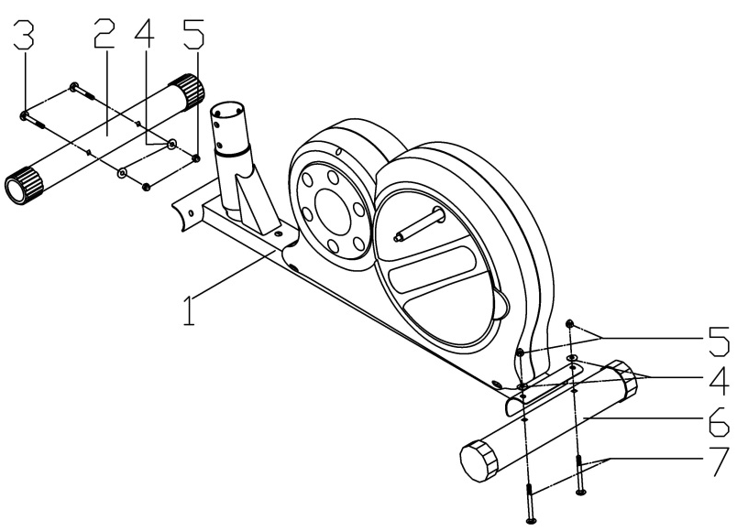
Прикрепите передний стабилизатор (2) и задний стабилизатор (6) к основной раме (1) с болтом (3)и (7), куполообразную гайку (5) и шайбу-дугу (4).

Рис.1

ШАГ 2: Сборка опорной трубы и передней пластиковой крышки
A2

Рис.2
A1
A: Положите переднюю пластиковую крышку (11) на несущую трубу (10), затем подключите датчик A1 и A2 и натяжение тросов управления, как показано на Рис.2,
B: Установите опорную трубу (10) на основной раме (1) с шайбой-дугой (4) и болтами (8).
C: Закрепите болты на основной раме, а затем положите вниз переднюю пластиковую крышку (11).

Внимание: Затянуть болты (8) и шайбу-дугу (4) после ШАГа 3

ШАГ 3: Сборка держателя подставки для ног и соединительной трубки
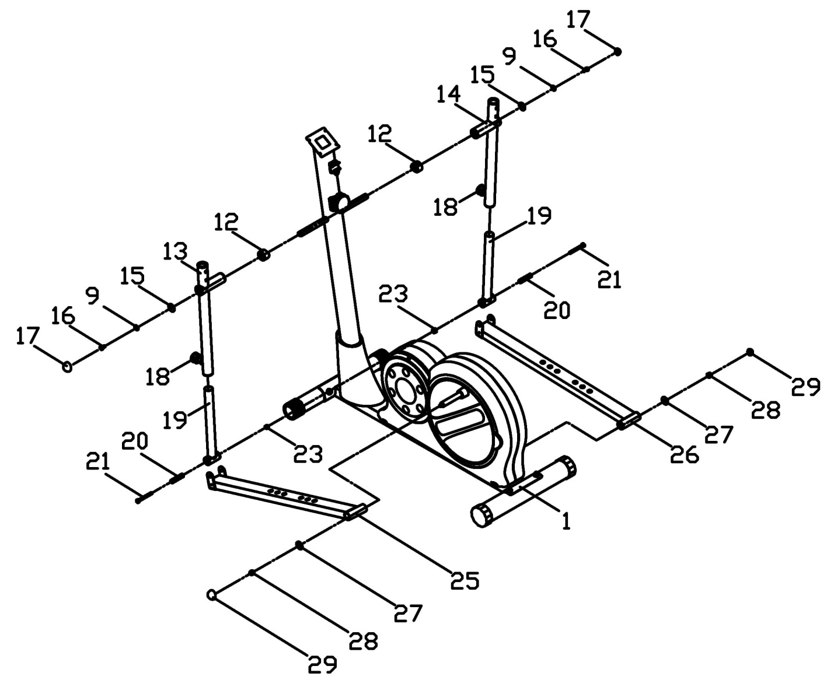

Рис.3
A: Положите втулку (12) на оси опорной трубы основной рамы, а затем закрепите левую соединительную трубку (13) на ней болтом (16), шайбой (15), пружиной шайбы (9). Заt (29).тем накройте нейлоновой гайкой
B. Поместите втулку (24) на ось вращения колеса основной рамы. Затем закрепите левый держатель подставки для ног (25) на нём шайбой (27), контргайкой (28); и подключите нижнюю соединительную трубку (19) и ножной рычаг трубки U-формы с болтом (21), 3 втулки (20), затяните гайки (23) напрямую. И затянуть гайку (28) ещё раз, затем накрыть нейлоновой гайкой (29).
C. Ослабьте ручку (18) и направляющую нижней соединительной трубки (19) вставленную вовнутрь, затем затяните ручку.
D. Подставка для ног и правая соединительная трубка собираются аналогичным способом. Повторить все пункты.

ШАГ 4: Сборка руля
- Вставьте левый и правый руль (34в отверстия соединительной трубки основной рамы и закрепите их с помощью болта (30), куполообразной гайки (5) и шайбы-дуги (4).
- Повторите шаг, затяните болты для баланса.

Рис.4
ШАГ 5: Сборка крепления руля
- Установите крепление руля (32) на опорной трубе с болтом (33) и пружинной шайбой (9).
- Положите декоративную крышку (31).

Рис.5
Шаг 6: Сборка подножки левой педали и общей правой крышки
- Поместите подставку для ног педали слева на общей крышке (35) чтобы соединить левый держатель подставки для ног и рулём слева, затяните болт (36); поместите подставку для ног педали справа на общую крышку (37) подключите левый левый держатель подставки для ног и левый поручень, затяните болт (36).
- Повторите действие, соберите другую сторону левой и правой общей крышки.

Рис.6
ШАГ 7: Сборка компьютера
- Подключите датчик B1 и B1 как показано на Рис.7, затем поместите их в опорную трубку, вставьте кабель пульса в компьютер.
- Поместите компьютер (38) к отверстию под винт бортового компьютера; затяните болт (39).

Шаг.7
Шаг 8: Сборка педалей
Чтобы расположить педали (41) на ножном рычаге в удобном для вас положении, пожалуйста воспользуйтесь двумя ручками (40) и закрепите педали (41) на ножном рычаге.

Рис.8

3. Метод корректировки
A：Когда вы регулируете высоту соединительной трубки, пожалуйста ослабьте ручку на руле и вытащите её, только потом настройте удобную для вас высоту, и вставьте ручку в нижнее отверстие руля, затяните ручку.
B：Когда вы меняете расстояние между педалью тормоза и рулём, ослабьте ручку под педалью трубы и переместите педаль вперёд и назад, чтобы прицелиться в отверстие в удобном положении (там есть три отверстия, которые могут быть выбраны), затем затяните ручку
Внимание:
В конце передней трубы стабилизатора подвижная крышка, которая облегчит ваше движение во время обучения, крышку в конце заднего стабилизатора можно отрегулировать параллельно.

ДЕТАЛЬНЫЙ ОБЗОР

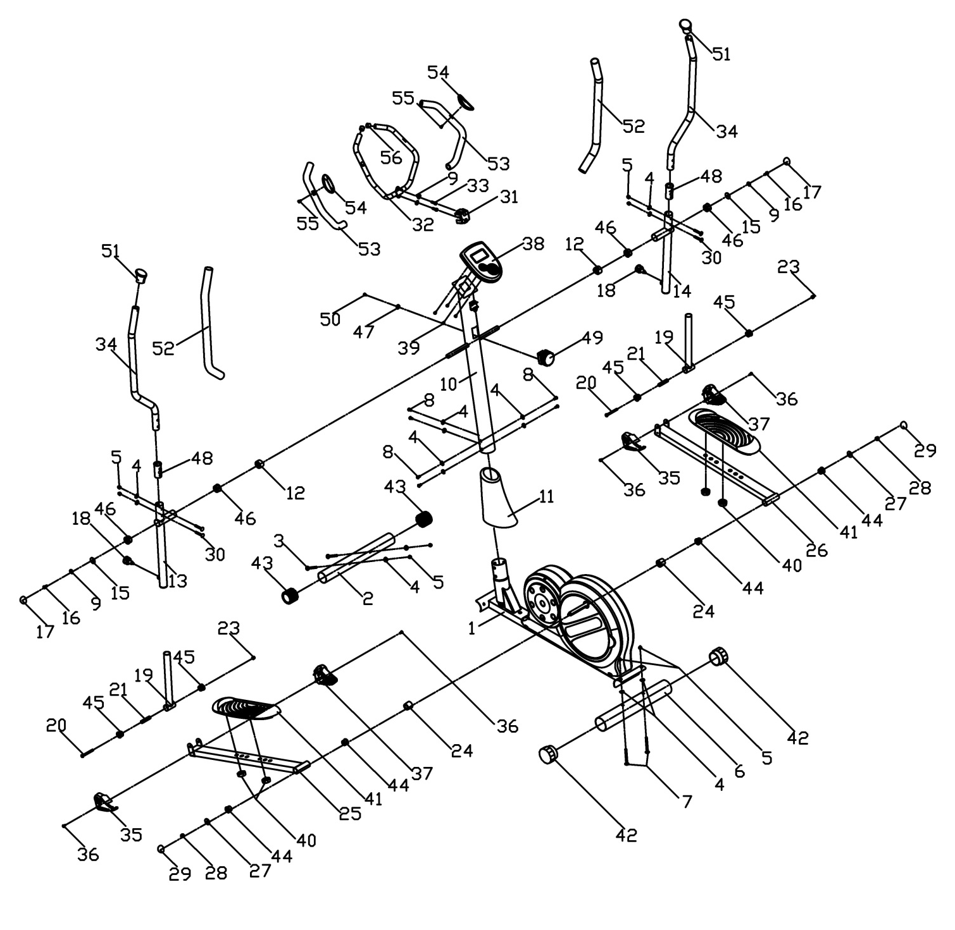

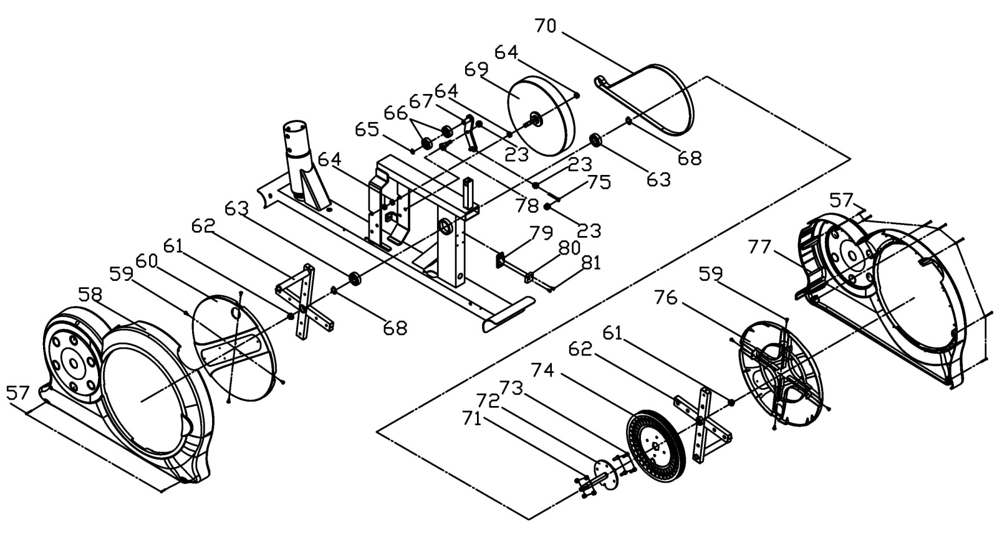

 | СПИСОК ДЕТАЛЕЙ
 | № | КАРТИНКА №. | НАИМЕНОВАНИЕ | СПЕЦИФИКАЦИЯ | КОЛ. | ПРИМЕЧАНИЯ
 | 1 | BK2170-200-001 | ОСНОВНАЯ РАМА | СОЕДИНИТЕЛЬНЫЙ ЭЛЕМЕНТ | 1
 | 2 | BK2010-381-002 | ПЕРЕДНИЙ СТАБИЛИЗАТОР | Φ60*1.5 | 1
 | 3 |  | БОЛТ | M8X75 | 2 | БЛОКИРОВКА ПЕРЕДНЕГО СТАБИЛИЗАТОРА
 | 4 | BK5010-561-006 | ШАЙБА-ДУГА | φ8 | 14 | БЛОКИРОВКА ПЕРЕДНЕГО И ЗАДНЕГО СТАБИЛИЗАТОРА РУЛЯ И КРЕПЛЕНИЯ
 | 5 |  | КУПОЛООБРАЗНАЯ ГАЙКА | M8 | 8 | БЛОКИРОВКА ПЕРЕДНЕГО И ЗАДНЕГО СТАБИЛИЗАТОРА И РУЛЯ
 | 6 | BK1060-381-001 | ЗАДНИЙ СТАБИЛИЗАТОР | Φ76*1.5 | 1
 | 7 |  | БОЛТ | M8X90 | 2 | ПОЛОЖЕНИЕ БЛОКИРОВКИ ЗАДНЕГО СТАБИЛИЗАТОРА
 | 8 |  | БОЛТ | M8*15 | 6 | БЛОКИРОВКА НЕСУЩЕЙ ТРУБЫ
 | 9 |  | ПРУЖИННОЕ КОЛЬЦО | 8 | 4 | БЛОКИРОВКА РУЛЯ И СОЕДИНИТЕЛЬНОЙ ОСИ
 | 10 | BK2170-320-001 | НЕСУЩАЯ ТРУБА | СОЕДИНИТЕЛЬНЫЙ ЭЛЕМЕНТ | 1
 | 11 | BK2170-881-009 | КРЫШКА НЕСУЩЕЙ ТРУБЫ | MATCHφ76 TUBE | 1
 | 12 | BK2170-881-006 | РУЛЬ ВТУЛКА | φ38*24 | 2
 | 13 | BK2170-320-003 | ЛЕВЫЙ ПОРУЧЕНЬ | СОЕДИНИТЕЛЬНЫЙ ЭЛЕМЕНТ | 1
 | 14 | BK2170-320-004 | ПРАВЫЙ ПОРУЧЕНЬ | СОЕДИНИТЕЛЬНЫЙ ЭЛЕМЕНТ | 1
 | 15 | BK2010-561-016 | ШАЙБА 1 | Φ32*Φ8.2*2 | 2
 | 16 |  | БОЛТ | M8X15 | 2 | БЛОКИРОВКА ПОДКЛЮЧЕНИЯ НЕСУЩЕЙ ТРУБЫ
 | 17 | BK2010-881-017 | НЕЙЛОНОВАЯ ГАЙКА | MATCH M8 NUT | 2 | ПОДГОНКА РУЛЯ
 | 18 | FN1002-881-005 | РУЧКА | M16*1.5*30 | 2
 | 19 | BK2170-320-005 | НИЖНИЙ ПОРУЧЕНЬ | СОЕДИНИТЕЛЬНЫЙ ЭЛЕМЕНТ | 1
 | 20 |  | БОЛТ | M8X75 | 2 | ВТУЛКА БЛОКИРОВКИ РУЛЯ
 | 21 | BK2010-561-015 | ШАЙБА (ВТУЛКА) 3 | Φ14*Φ8.5*60 | 2
 | 22 |  | ПЛОСКАЯ ШАЙБА | 8 | 8
 | 23 |  | ГАЙКА | M8 | 5
 | 24 | BK2170-881-007 | ВТУЛКА ВРАЩЕНИЯ КОЛЕСА | φ36*29 | 2
 | 25 | BK2170-320-006 | ТРУБКА ЛЕВОЙ ПЕДАЛИ | СОЕДИНИТЕЛЬНЫЙ ЭЛЕМЕНТ | 1
 | 26 | BK2170-320-007 | ТРУБКА ПРАВОЙ ПЕДАЛИ | СОЕДИНИТЕЛЬНЫЙ ЭЛЕМЕНТ | 1
 | 27 | BK2010-561-017 | ШАЙБА (ВТУЛКА)2 | Φ32*Φ10.2*2 | 2
 | 28 |  | ГАЙКА | M10 | 2 | БЛОКИРОВКА ВОЗМОЖНОСТИ ВРАЩЕНИЯ КОЛЕСА
 | 29 | BK2010-881-018 | НЕЙЛОНОВАЯ ГАЙКА | MATCH M10 NUT | 2
 | 30 |  | БОЛТ | M8*48 | 4 | БЛОКИРОВКА РУЛЯ
 | 31 | BK1420-881-001 | ДЕКОРАТИВНАЯ КРЫШКА | HOLE DISTANCE 35 | 1
 | 32 | BK2170-320-002 | ФИКСАЦИЯ РУЛЯ | СОЕДИНИТЕЛЬНЫЙ ЭЛЕМЕНТ | 1
 | 33 |  | БОЛТ | M8*25 | 2 | КРЕПЁЖ ФИКСАЦИИ РУЛЯ
 | 34 | BK2170-321-007 | ЛЕВЫЙ И ПРАВЫЙ РУЛЬ | Φ31.8*1.5 | 2
 | 35 | BK2061-881-002 | ПЕДАЛЬ ЛЕВОЙ СОВМЕСТНОЙ КРЫШКИ | 130*93*46 | 2
 | 36 |  | ВИНТ (ШУРУП) | M5*20 | 4 | КРЕПЁЖ ПЕДАЛИ ЛЕВОЙ И ПРАВОЙ СОВМЕСТНОЙ КРЫШКИ
 | 37 | BK2061-881-003 | ПЕДАЛЬ ПРАВОЙ СОВМЕСТНОЙ КРЫШКИ | 130*93*61 | 2
 | 38 | BK1170-630-001 | КОМПЬЮТЕР | MODEL：11192 | 1
 | 39 |  | ВИНТ (ШУРУП) | M5*10 | 4
 | 40 | BK2170-881-010 | РУЧКА | φ45*18*M8 | 4 | БЛОКИРОВКА БОЛЬШОЙ ПЕДАЛИ
 | 41 | BK2170-881-008 | БОЛЬШАЯ ПЕДАЛЬ | 468*148*74 | 2
 | 42 | BK1060-881-001 | ВНУТРЕННЕЕ СЕЧЕНИЕφ76*1.5 МУФТЫ КРУГЛОЙ ТРУБКИ | ВНУТРЕННЕЕ СЕЧЕНИЕφ76*1.5 ТРУБКИ | 2 | ПОДГОНКА ЗАДНЕГО СТАБИЛИЗАТОРА
 | 43 | BK1010-881-005 | ВНУТРЕННЕЕ СЕЧЕНИЕ Φ60*1.5 ВТУЛКА ВРАЩЕНИЯ ВОКРУГ ТРУБКИ | ВНУТРЕННЕЕ СЕЧЕНИЕφ60*1.5 ТРУБКИ | 2 | ПОДГОНКА ПЕРЕДНЕГО СТАБИЛИЗАТОРА
 | 44 | BK2010-881-015 | ВТУЛКА 2 | Φ31.8*3*Φ26.8*20*Φ19.2 | 4 | ПОДГОНКА ТРУБКИ ПЕДАЛИ
 | 45 | BK2010-881-014 | ВТУЛКА 1 | Φ31.8*3*Φ26.8*20*Φ14 | 4 | ПОДГОНКА РУЛЕВОЙ КНОПКИ
 | 46 | BK2170-881-012 | БОЛЬШАЯ ВТУЛКА | φ38*20 ВЕС:13g | 4 | ПОДГОНКА РУЛЯ
 | 47 |  | ARC ШАЙБА | φ5 | 1
 | 48 | BK2170-881-005 | МАЛАЯ ВТУЛКА | ВНУТРЕННЕЕ СЕЧЕНИЕ Φ38*1.5КРУГЛОЙ ТРУБКИ，ВНЕШНЕЕ СЕЧЕНИЕ Φ31.8*1.5 КРУГЛОЙ ТРУБКИ | 4
 | 49 | BK2170-600-001 | РУЧКА НАТЯЖЕНИЯ |  | 1
 | 50 |  | ВИНТ (ШУРУП) | M5*40 | 1
 | 51 | BK2170-881-011 | ТОРЦЕВАЯ КРЫШКА | СЕЧЕНИЕ Φ31.8*1.5КРУГЛОЙ ТРУБКИ | 2 | ПОДГОНКА ЛЕВОГО И ПРАВОГО РУЛЯ
 | 52 |  | УПАКОВКА | φ40*φ30*650 | 2 | ПОДГОНКА ЛЕВОГО И РПАВОГО РУЛЯ
 | 53 |  | УПАКОВКА | φ30*φ20*500 | 2 | ПОДГОНКА ФИКСАЦИИ РУЛЯ
 | 54 |  | РУЧНОЙ ПУЛЬС |  | 2
 | 55 |  | ВИНТ (ШУРУП) | ST4.2*19 | 2
 | 56 | BK2070-881-007 | ТОРЦЕВАЯ КРЫШКА | MATCHφ22.2*1.5ROUND TUBE | 2 | ТОЧЕЧНАЯ ФИКСАЦИЯ РУЛЯ
 | 57 |  | ВИНТ (ШУРУП) | ST4.2*25 （SIZE 7.5） | 9 | КРЕПЁЖ ЛЕВОЙ И ПРАВОЙ КРЫШКИ
 | 58 | BK2170-881-001 | ЛЕВАЯ ЗАЩИТНАЯ КРЫШКА | 720*499*83 | 1
 | 59 |  | ВИНТ (ШУРУП) | ST4.2*9.5 | 8 | LOCK LEFT & RIGHT TURNPLATE
 | 60 | BK2170-881-003 | ЛЕВАЯ ВРАЩАТЕЛЬНАЯ ПЛАСТИНА | Φ360*29 | 1 | ФИГУРНОЕ ОТВЕРСТИЕ Φ34
 | 61 |  | БОЛТ | M10*1.25 | 2 | КРЕПЁЖ ФИГУРНОГО СЕРДЕЧНИКА
 | 62 | BK2060-380-001 | КАРКАС ДЛИННОЙ ВРАЩАТЕЛЬНОЙ ПЛАСТИНЫ | СОЕДИНИТЕЛЬНЫЙ ЭЛЕМЕНТ | 2
 | 63 |  | ПОДШИПНИК | 6203ZZ | 2 | ПАРНАЯ СКОБА СЕРДЕЧНИКА
 | 64 |  | ГАЙКА | 3/8 ДЮЙМА | 4
 | 65 |  | ПРУЖИННОЕ КОЛЬЦО | 12 | 1
 | 66 |  | ПОДШИПНИК | 6301ZZ | 2
 | 67 | BK4170-011-002 | ДАВЛЕНИЕ РЕМНЯ КОЛЕСА | СОЕДИНИТЕЛЬНЫЙ ЭЛЕМЕНТ | 1
 | 68 |  | ПРУЖИННОЕ КОЛЬЦО | 17 | 2
 | 69 | BK2063-560-001 | ДВОЙНОЙ ВЕДУЩИЙ МОХОВИК | Φ260*150 (7Kg) | 1
 | 70 |  | РЕМЕНЬ | 450 PJ6 | 1
 | 71 |  | ГАЙКА | M6 | 4 | КРЕПЁЖ ПЛОСКОГО РЕМНЯ
 | 72 | BK2170-011-001 | ПЛОСКИЙ РЕМЕНЬ | СОЕДИНИТЕЛЬНЫЙ ЭЛЕМЕНТ | 1
 | 73 |  | БОЛТ | M6*16 | 4 | КРЕПЁЖ ПЛОСКОГО РЕМНЯ
 | 74 | BK2010-881-011 | РЕМЕНЬ КОЛЕСА | Φ260 PJ6 | 1
 | 75 | BK2010-561-021 | ШТЫРЬ БОЛТ | M8*75 | 1
 | 76 | BK2170-881-004 | ПРАВАЯ ВРАЩАТЕЛЬНАЯ ПЛАСТИНА | Φ360*29 | 1 | ФИРГУРНОЕ ОТВЕРСТИЕΦ34
 | 77 | BK2170-881-002 | ПРАВАЯ ЗАЩИТНАЯ КРЫШКА | 720*499*82 | 1
 | 78 | BK2066-561-001 | ОСИ ПРЕССА РЕМНЯ НА КОРПУСЕ | Φ12*22 | 1
 | 79 | BK2010-881-019 | КАРКАС КРЕПЛЕНИЯ ДАТЧИКА | 48*25*8 | 1
 | 80 |  | ДАТЧИК | 1100mm，2 | 1
 | 81 |  | ВИНТ (ШУРУП) | ST2.9*9.5 | 2 | ДАТЧИК БЛОКИРОВКИ

Инструкции по выполнению упражнений
Использование эллиптического велосипеда предоставляет вам ряд преимуществ: это улучшит вашу физическую форму, тонус мышц и в сочетании с контролируемым количеством калорий и диетой поможет вам сбросить вес.
1.Фаза разогрева
Этот этап помогает улучшить кровообращение, чтобы мышцы работали должным образом. Этот этап также уменьшит риск возникновения судорог и мышечных травм.. Желательно сделать несколько упражнений на растяжку, как показано ниже. Каждое упражнение должно быть выполнено в течение 30 секунд, не заставляйте ваши мышцы и/или не дергайте ваши мышцы во время растяжки - если будет больно, ОСТАНОВИТЕСЬ.

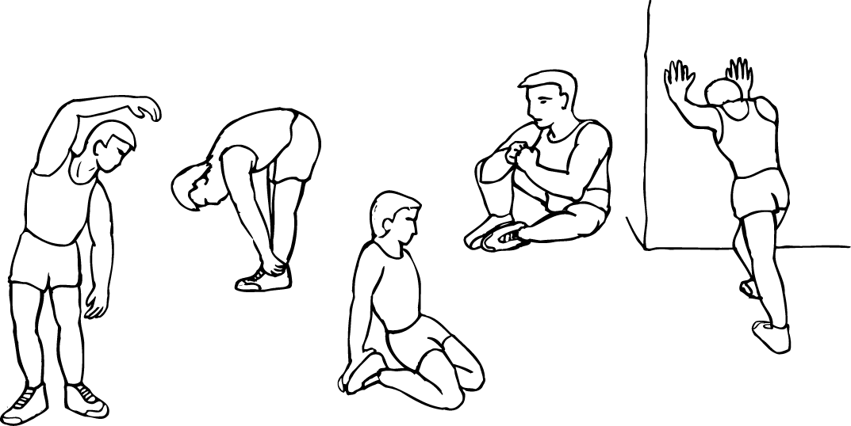

РАСТЯЖКА ВНУТРЕННЕЙ ЧАСТИ БЕДРА
НАКЛОНЫ ВПЕРЁД

ИКРЫ НОГ / ACHILLES

НАКЛОНЫ В СТОРОНЫ РАСТЯЖКА ВНЕШНЕЙ
ЧАСТИ БЕДРА

2.Фаза упражнений
Это этап показывает, что даже если вы приложите минимальные усилия, то после регулярного использования, мышцы ног станут сильнее. Важно придерживаться постоянного темпа. Темп работы должен быть такой, чтобы повышалось сердцебиение и его показатели находились в зоне, указанной на графике ниже

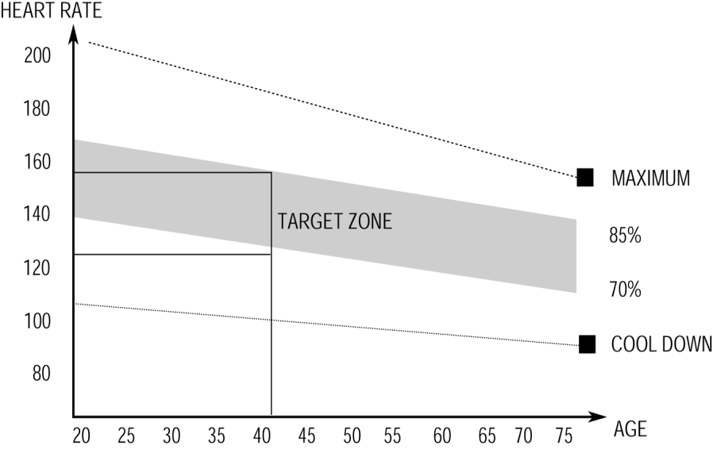

Этот этап должен длиться как минимум 12 минут, хотя большинство людей сразу начинают с 15-20 минут

3. Фаза остывания
Этот этап необходим для того, чтобы привести в норму мышцы и сердечно-сосудистую систему. Для этого необходимо снизить темп упражнений и продолжать делать их ещё в течение приблизительно 5 минут. Теперь необходимо повторить упражнения на растяжку, опять же без резких движений и дёрганий.
В дальнейшем можно увеличивать темпы и нагрузки тренировок. Желательно тренироваться не менее 3-х раз в неделю, при этом тренировки необходимо распределить равномерно в течение неделю.

4. Миостимуляция
Для мышечного тонуса во время тренировок на эллиптическом велосипеде должно быть установлено довольно высокое сопротивление. Это создаст дополнительную нагрузку на мышцы ног и при этом сократит время тренировки, так как вы не сможете тренироваться столько, сколько вам хотелось бы. Если вы пытаетесь улучшить сою физическую форму, то вам будет необходимо изменять программу ваших тренировок. План тренировок должен быть обычный, т.е. фаза разогрева и фаза остывания, но к концу фазы упражнений вам необходимо увеличить сопротивление, что заставит ваши ноги работать в более напряжённом режиме. Возможно вам придётся снизить скорость, чтобы сохранить ваш пульс в зоне, указанной на графике.

5. Потеря веса
Важным фактором здесь является количество усилий, которые вы прикладываете. Чем дольше и усерднее вы работаете, тем большее количество калорий вы сожжёте. Фактически это то же самое как если бы вы занимались для улучшения вашего общего физического состояния, разница только в цели.
6. Использование
Регулятор позволяет изменять сопротивление педалей. Высокое сопротивление затрудняет вращение педалей, низкое, напротив, облегчает. Для достижения оптимальных результатов устанавливайте сопротивление во время использования велосипеда.
Использование монитора

Общий вид:
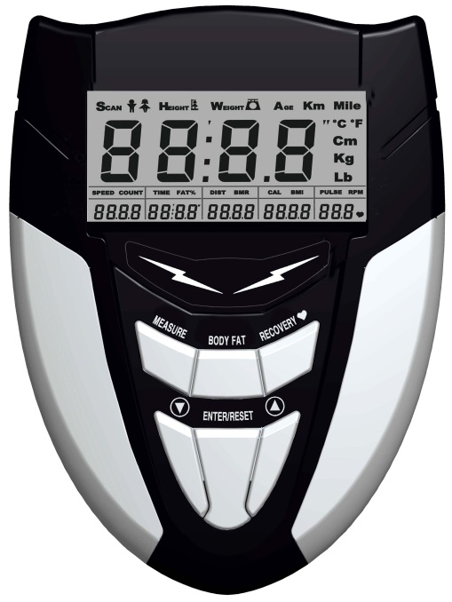
То, что необходимо знать перед тренировкой
- Данные пользователя:
Вы должны ввести ваши личные данные перед тренировкой. Нажмите BODY FAT чтобы ввести ваши пол, возраст, рост и вес. Если не извлекать батарейки, то эти данные будут сохраняться.
- Режим сна:
Монитор может переходить в режим сна (LCD off) если в течение 4 минут не нажимаются клавиши и не поступают никакие сигналы.

Функции и особенности:
- TIME: показывает время тренировки в минутах и секундах. Компьютер автоматически подсчитывает с 0:00 до 99:59 с интервалом в одну секунду. Вы так же можете самостоятельно запрограммировать компьютер отсчитывать от какого-либо заданного значения с помощью кнопок UP (вверх) и DOWN (вниз) с 0:00 до 99:00. Если вы будете продолжать тренировку не обращая внимания на время, то как только будет достигнуто значение 0:00, компьютер издаст звуковой сигнал, и сбросит показатели к исходным, давая вам знать, что ваша тренировка продолжается.
- SPEED: отображает значение скорости во время тренировки в км/миль в час.
- DISTANCE: отображает расстояние, пройденное во время каждой тренировки, максимально 99.9 км/миль.
- CALORIES: ваш компьютер будет оценивать количество сожженных калорий в любой момент времени во время тренировки.
- PULSE: ваш компьютер отображает частоту пульса в ударах в минуту во время тренировки.
- RPM: Your pedal cadence.

Основные функции:
Существует 6 ключевых кклавиш:
- UP key: Во время настройки, нажмите кнопку, чтобы увеличить значение времени, расстояния, калорий, возраста, веса, рост и т.д., и для выбора пола. В режиме часов, вы можете настроить часы и будильник с помощью этой клавиши.
- DOWN key: Во время настройки, нажмите кнопку, чтобы уменьшить значение времени, расстояния, калорий, возраста, веса, роста и т.д., и для выбора пола. В режиме часов, вы можете настроить часы и будильник этой клавишей.
Примечание: Если во время настройки вы будете удерживать клавиши UP и DOWN одновременно более 2- секунд, все настройки будут сброшены на ноль или на то значение, которое было выбрано по умолчанию.
- ENTER/RESET key: a. Нажмите клавишу для подтверждения текущего ввода данных.
b. В режиме уменьшения скорости, удерживая это клавишу более 2-х секунд, компьютер будет перезагружен.
- BODY FAT key: Нажмите эту клавишу, чтобы ввести ваши данные, прежде чем измерять соотношение жира в организме.
- MEASURE key: Нажмите клавишу, чтобы получить соотношение жира и индекс массы тела.
  - FAT %: Укажите ваш процент жировых отложений после измерений.
  - BMI (Body Mass Index): Индекс массы тела является мерой жира в организме на основе роста и веса, имеет отношение к взрослым мужчинам и женщинам.
  - BMR (Basal Metabolic Rate): Ваша скорость метаболизма (BMR) показывает количество калорий, необходимых для работы вашего организма. Это не учитывает никакую конкретную деятельность, это просто количество энергии необходимое для поддержания сердечного ритма, дыхания и нормальной температуры тела. Измеряет тела в состоянии покоя, не в состоянии сна, при комнатной температуре.
- PULSE RECOVERY key: Нажмите клавишу для активации функции восстановления сердечного ритма.
F=1.0 означает ОТЛИЧНОЕ
1.0＜F＜2.0 означает ПРЕВОСХОДНОЕ
2.0≦F≦2.9 означает ХОРОШЕЕ
3.0≦F≦3.9 означает УДОВЛЕТВОРИТЕЛЬНОЕ
4.0≦F≦5.9 означает НИЖЕ СРЕДНЕГО
F=6.0 означает ПЛОХОЕ
Сообщение об ошибке:
E: Скорость более 999.9 км/миль в час, на дисплее появится “E”.
Err: Если при активации функции измерения жира в организме или функции восстановления пульса в течение 20 секунд компьютер не получает входящего импульсного сигнала, то на дисплее появится “Err”. Вы можете нажимать любые клавиши, чтобы выйти из режима «Err».

